# Untitled

دانشگاه صنعتي امیرکبیر

(پلی تکنیک تهران)

دانشكده مهندسی مکانیک

طراحی آچار هیدرولیک (Drill Pipe Spinner)

دانشجویان

نیوشا تحصیلی - 9926117

علی رزاقی - 9926056

استاد

دکتر محمد زارعی نژاد

تدریس یار

مهندس علی میرحقگویی

نیمسال دوم سال تحصیلی 1402-1403

**چکیده**

هدف طراحی آچار هیدرولیک Drill Pipe Spinner ارائه راه حلی قوی و کارآمد برای صنعت نفت و گاز با ترکیب ویژگی های نوآورانه مانند موتور هیدرولیک با گشتاور بالا، قاب محکم و سیستم آزادسازی سریع است. این آچار از نیروی هیدرولیک برای تولید گشتاور بالا استفاده می کند و باعث سفت شدن و شل شدن موثر اتصالات لوله مته می شود. با یک قاب بادوام ساخته شده است تا در برابر استفاده های سنگین مقاومت کند و ملاحظات ارگونومیکی را برای جابجایی راحت در خود جای داده است. سیستم آزادسازی سریع امکان اتصال و جداسازی کارآمد لوله را فراهم می کند و خطر لغزش یا آسیب را به حداقل می رساند. به طور کلی، طراحی یک راه حل عملی و کارآمد ارائه می دهد که بهره وری را افزایش می دهد، نیازهای تعمیر و نگهداری را کاهش می دهد و ایمنی را در حین عملیات حمل لوله حفاری در صنعت نفت و گاز بهبود می بخشد**.**

**فهرست مطالب**

**فصل اول: مقدمه** 5

**1-1-تعریف مسئله**……. 7

**فصل دوم: داده های مسئله** 8

**2-1- لوله** 9

**2-2- هیدروموتور** 9

**2-3-سیلندر تنظیم ارتفاع** 9

**2-4- سیلندر کلمپ** 9

**2-5- آچار هیدرولیک** 9

**2-6- واحد تامین توان (Power Unit)** 10

**2-7- طراحی** 10

**فصل سوم: طراحی اجزا هیدرولیکی** 11

**هیدروموتور:** 12

**معادلات نیرویی:** 14

**سیلندر کلمپ:** 16

**سیلندر تنظیم ارتفاع:** 17

**پاوریونیت:** 18

**پمپ:** 19

**شیر اطمینان:** 22

**شیر یکطرفه:** 24

**شیر کنترل جهت:** 25

**شیر OR (Shuttle Valve):** 26

**شیر کنترل جهت 3/2:** 27

**شیر کنترل جهت 4/3:** 29

**فصل چهارم: طراحی مدار** 31

**منابع و مراجع** 39

# **فصل اول: مقدمه**

آچار هیدرولیک که معمولاً به عنوان چرخنده لوله حفاری نامیده می شود، یک ابزار تخصصی است که در صنعت نفت و گاز در کنار چاه نفت استفاده می شود. این به منظور ارائه یک روش کنترل شده و کارآمد برای سفت کردن یا شل کردن اتصالات لوله مته در حین عملیات حفاری طراحی شده است. آچار از نیروی هیدرولیک برای اعمال گشتاور به اتصالات رزوه شده استفاده می کند و از آب بندی مناسب و اتصال ایمن لوله ها اطمینان حاصل می کند.

در اینجا مقدمه ای بر طراحی و اجزای کلیدی آچار هیدرولیک آورده شده است:

1. منبع تغذیه: آچار هیدرولیک به طور معمول توسط یک سیستم هیدرولیک که از یک پمپ هیدرولیک، شیلنگ ها و سوپاپ ها تشکیل شده است، تغذیه می شود. پمپ سیال هیدرولیک پرفشار، معمولاً روغن، را برای تولید گشتاور مورد نیاز تامین می کند.
2. موتور هیدرولیک: آچار دارای یک موتور هیدرولیک است که انرژی هیدرولیک را به چرخش مکانیکی تبدیل می کند. موتور به شفت خروجی متصل است که گشتاور را به اتصال لوله مته منتقل می کند.
3. گیربکس: برای ارائه سطوح مختلف گشتاور و گزینه های سرعت، یک گیربکس اغلب در طراحی آچار ادغام می شود. این به اپراتور اجازه می دهد تا نسبت دنده مناسب را برای مطابقت با الزامات اتصال خاص انتخاب کند.
4. سیستم کنترل: آچار دارای یک سیستم کنترل است که به اپراتور اجازه می دهد تا کاربرد گشتاور را به طور دقیق مدیریت کند. معمولاً شامل شیرهای کنترلی و فشارسنج ها برای نظارت و تنظیم فشار هیدرولیک و سرعت جریان است.
5. بازوی واکنش: بازوی واکنش یک جزء ضروری از طراحی آچار است که پایداری را فراهم می کند و نیروی چرخشی ایجاد شده در طول فرآیند اتصال لوله را خنثی می کند. بازوی واکنش به طور ایمن به یک ساختار ثابت یا کف دکل متصل می شود تا از انتقال مناسب نیروی واکنش اطمینان حاصل شود.
6. مونتاژ فک: مجموعه فک وظیفه محکم گرفتن اتصال لوله مته را بر عهده دارد. معمولاً از دو مجموعه فک تشکیل شده است که می توانند به طور مستقل حرکت کنند تا اندازه های مختلف لوله و انواع اتصال را در خود جای دهند. فک ها به گونه ای طراحی شده اند که چسبندگی محکمی را بدون آسیب رساندن به رزوه های لوله فراهم کنند.
7. ویژگی های ایمنی: آچارهای هیدرولیک اغلب دارای ویژگی های ایمنی برای جلوگیری از سفت شدن بیش از حد یا آسیب رساندن به اتصالات هستند. اینها می توانند شامل محدود کننده های گشتاور، دریچه های کاهش فشار و نشانگرهای دیداری یا شنیداری برای سیگنال دادن به هنگام رسیدن به گشتاور مورد نظر باشند.
8. قابل حمل بودن: آچارهای هیدرولیک به گونه ای طراحی شده اند که نسبتاً فشرده و قابل حمل باشند تا به راحتی در زمین استفاده شوند. آنها اغلب بر روی یک قاب نصب می شوند یا به دسته هایی برای حمل و نقل و مانور آسان مجهز هستند.

آچارهای هیدرولیک ابزارهای حیاتی در عملیات چاه نفت هستند، زیرا یکپارچگی و قابلیت اطمینان اتصالات لوله حفاری را تضمین می کنند. طراحی و عملکرد آنها سفت شدن یا شل شدن موثر و کنترل شده اتصالات را امکان پذیر می کند و به فعالیت های حفاری ایمن و سازنده کمک می کند.

## **تعریف مسئله**

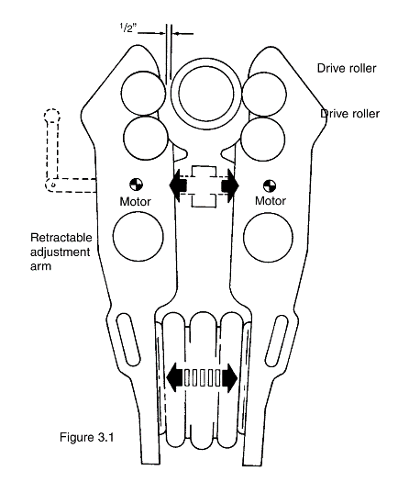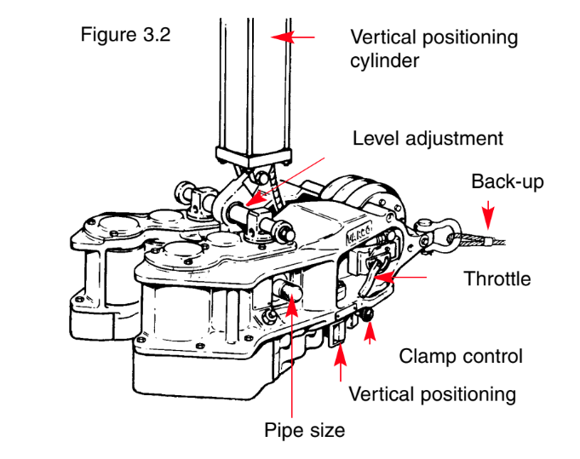آچار هيدروليک (Drill Pipe Spanner) ابزاری است که برای بستن لوله ها در صنایع مختلف به کار میرود. این ابزار شامل 3 بخش هيدروليکی است. یک سيلندر جهت اعمال نيرو عمودی برای کلمپ کردن لوله (Clamping Cylinder)، سيلندر تنظيم ارتفاع (Leveling Cylinder) و یک هيدروموتور (Hydro Motor) به منظور اعمال گشتاور و چرخش لوله. در شکل نمونه هاایی از آچار هيدروليک و اجزای داخل ان نشان داده شده است.

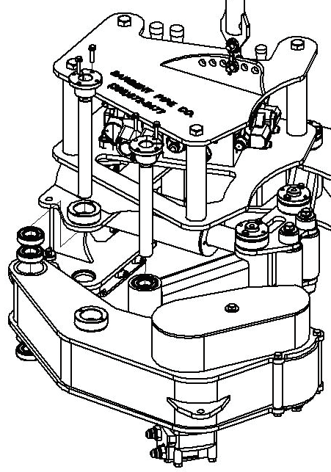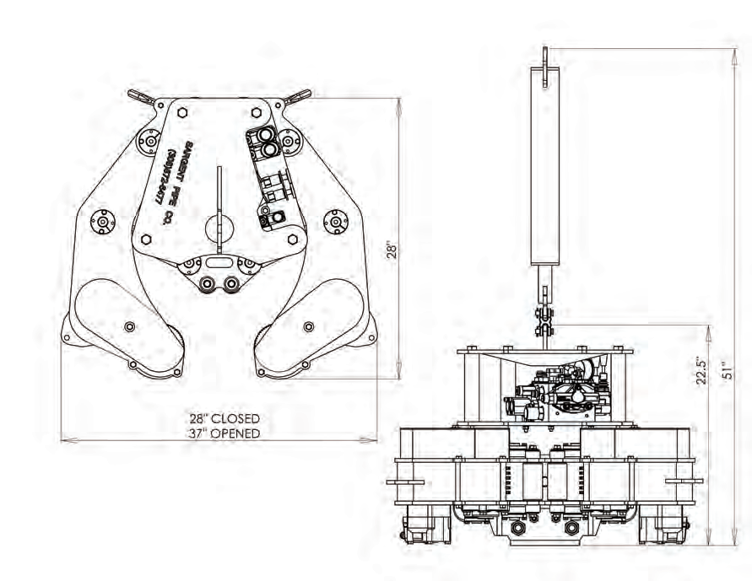

# **فصل دوم: داده های مسئله**

**مشخصات فني و فرضیات:**

مشخصات فني مهم اين نمونه که در واقع الزامات مورد نياز هستند عبارتند از:

## **2-1- لوله**

سایز لوله های مورد استفاده بين 5 تا 9 اینچ است.

## **2-2- هیدروموتور**

سرعت دورانی لوله 5 اینچ :80 دور بر دقيقه.

گشتاور اعمالی به لوله 5 اینچ 1000 نيوتن-متر است.

سرعت و گشتاور مورد نياز برای دیگر اندازه های لوله بدین صورت است که با همان سرعت دورانی 100 دور بر دقيقه ولی با گشتاور متناسب با وزن لوله ( طبعا لوله قطر بزرگتر گشتاور بيشتری لازم دارد) باشد.

باید از دو هيدروموتور برای چرخش دو غلتک استفاده شود( در شکل 2 تنها یک غلتک متحرک میباشد؛ منظور از استفاده از دو هيدروموتور این است که غلتک سمت چپ نيز به یک هيدروموتور دیگر دوران کند.)

در صورت نياز هيدروموتور میتواند با گيربکس به غلتک متصل شود.

## **2-3-سیلندر تنظیم ارتفاع**

سيلندر تنظيم ارتفاع باید قابليت تنظيم ارتفاع و تنظيم سرعت داشته باشد و کورس آن50 سانتی­متر است.

## **2-4- سیلندر کلمپ**

ضریب اصطکاک بين لوله و غلتک برای شرط غلتش کامل 0.7 است.

## **2-5- آچار هیدرولیک**

وزن آچار حدود 300 کيلوگرم است.

## **2-6- واحد تامین توان (Power Unit)**

حداکثر توان استفاده شده در پاوریونيت 35 کيلووات است.برای هر 3 المان هيدروليکی تنها یک پاوریونتيت (یک پمپ دبی ثابت یا پمپ دوبل قابل ترکيب) استفاده می­شود.

## **2-7- طراحی**

تمامی محصولات از شرکت Rexroth انتخاب شده.افت فشارها در انتخاب المان ها در نظر گرفته شده.به دليل استفاده در کنار چاه نفت در مجموعه آچار هيچ المان الکتریکی مورد استفاده قرار نمی­گيرد.

طراحی شامل موارد زیر است:

1. طراحی و انتخاب سيلندر کلمپ
2. طراحی و انتخاب سيلندر تنظيم ارتفاع
3. طراحی و انتخاب مکانيزم چرخش و هيدرو وموتورهای مربوطه
4. طراحی مدارهای مربوط به کنترل موقعيت و سرعت سيلندرها و موتور
5. طراحی مدارهای مربوط به تنظيم فشار سيلندرها و موتور
6. طراحی و انتخاب المان‌های پاوریونيت

# **فصل سوم: طراحی اجزا هیدرولیکی**

## **هیدروموتور:**

فرض میکنیم وزن لوله‌ها به صورت خطی با قطر لوله تغییر می‌کند:

با توجه به این محاسبات، هیدروموتور باید گشتاوری معادل گشتاور محاسبه شده برای بزرگترین قطر (یعنی 1800 نیوتن‌متر) را بتواند تولید کند. این به ما این اطمینان را می‌دهد که می‌توان هر کدام از لوله‌ها را بدون مشکل استفاده کنید.

اگر هیدروموتور به تنهایی نتواند گشتاور مورد نیاز را تولید کند، از گیربکس برای افزایش گشتاور استفاده میشود. نسبت گیربکس باید به گونه‌ای انتخاب شود که خروجی گیربکس به گشتاور مورد نیاز برسد.در نتیجه، با استفاده از یک گیربکس با نسبت 1.8:1 می‌توانید گشتاور مورد نیاز را تامین کنید. همچنین می‌توان گیربکس‌های با نسبت 2:1 را در نظر گرفت که در بازار به راحتی در دسترس هستند و باعث افزایش اطمینان و عمر مفید سیستم خواهند شد. پس گشتاور مورد نیاز سیستم خواهد بود.

با توجه به اینکه سرعت دورانی برای همه اندازه‌های لوله 80 دور بر دقیقه می‌باشد، این سرعت دورانی مورد نیاز برای خروجی گیربکس است. اگر گیربکس استفاده می‌شود، باید سرعت ورودی هیدروموتور را با توجه به نسبت گیربکس تعیین کنیم.

فشار کاری را در حالت مداوم 250 بار درنظر گرفتیم.

در نهایت با توجه به مقادیر محاسبه شده هیدروموتور زیر انتخاب میشود.   
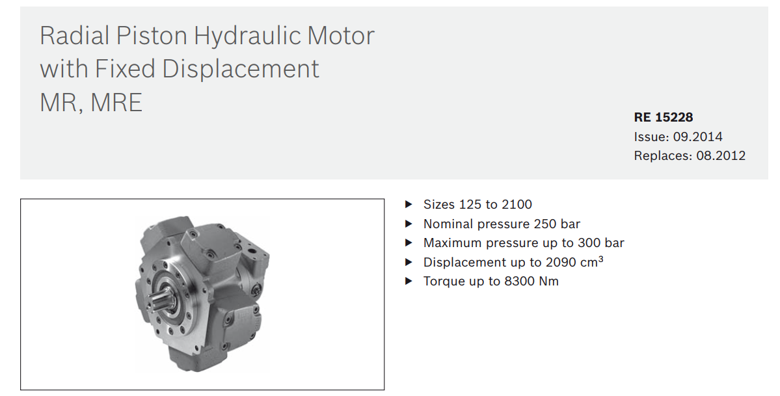

موتورهای هیدرولیکی پیستونی شعاعی، به ویژه سری‌های MR و MRE، اجزای ضروری در بسیاری از سیستم‌های هیدرولیکی هستند. آنها کارایی بالا، گشتاور بالا در سرعت پایین و عملکرد مقاوم ارائه می‌دهند که آنها را برای کاربردهای سخت ایده‌آل می‌سازد. جابجایی ثابت عملکرد پایدار را تضمین می‌کند و ویژگی‌های پیشرفته سری MRE بهبودهایی را نسبت به سری استاندارد MR ارائه می‌دهد 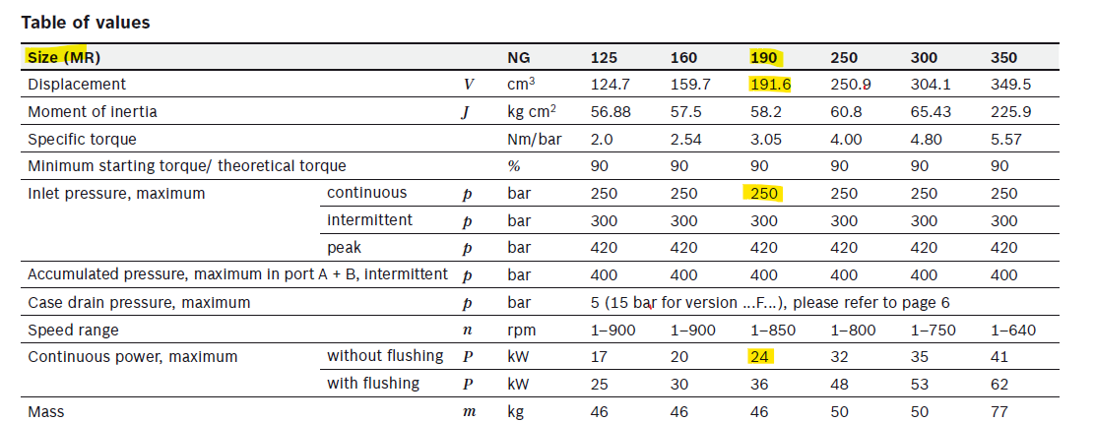

## **معادلات نیرویی:**

ابتدا لازم است تا ابعاد و نیرو های مکانیزم زیر را تعیین کنیم.ماکزیمم حالت را برای لوله 9 اینچ در نظر میگیریم:

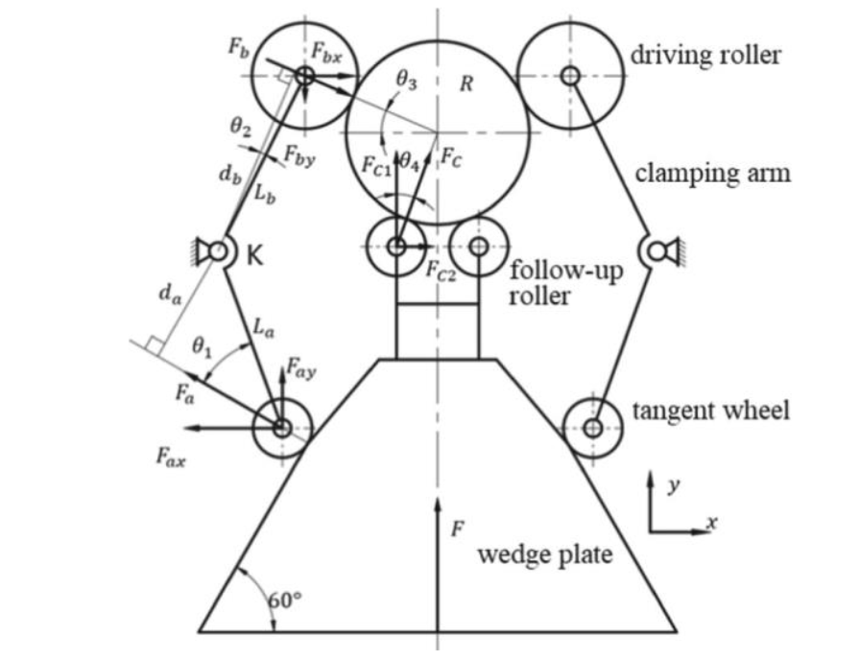

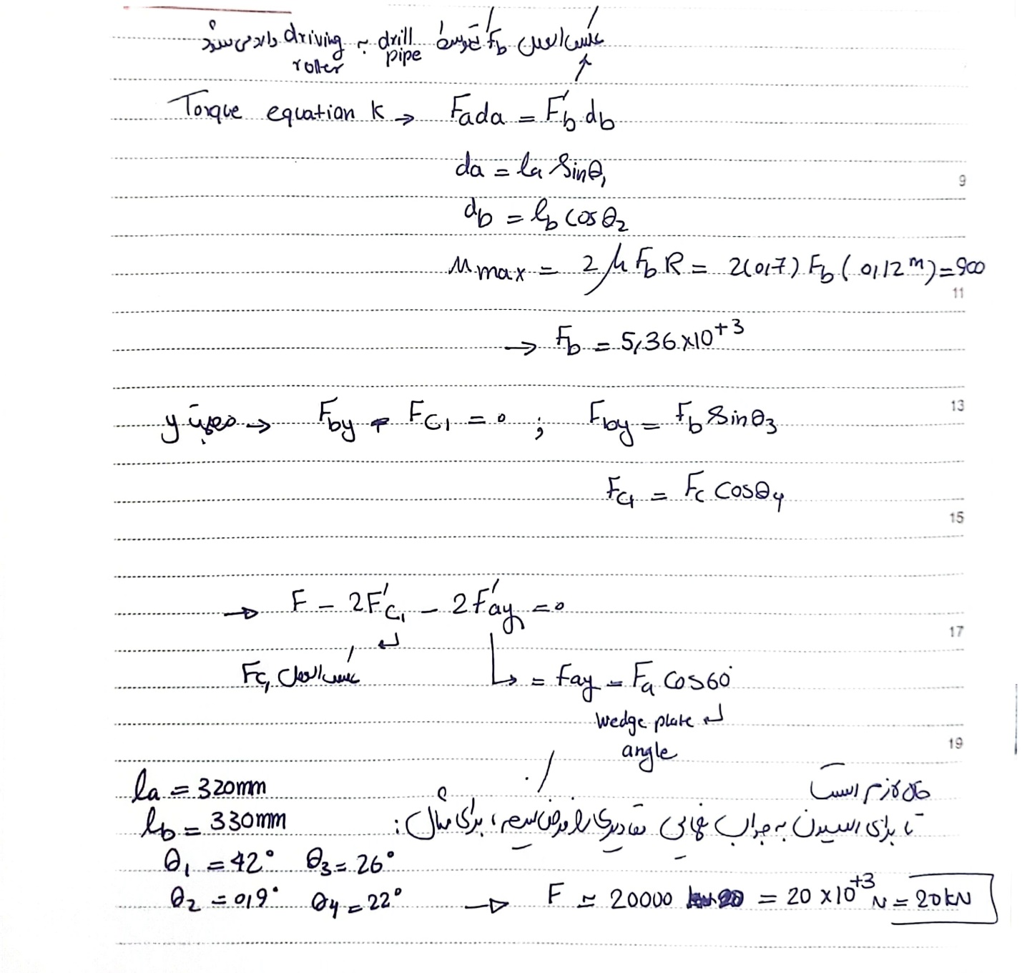

## **سیلندر کلمپ:**

حداکثر نیروی لازم برای بستن یا گیره (clamp) به طور معمول در یک آچار هیدرولیکی بسته به نوع و کاربرد آن می‌تواند متفاوت باشد.با فرض 20 تن (طبق محاسبات نیرویی):

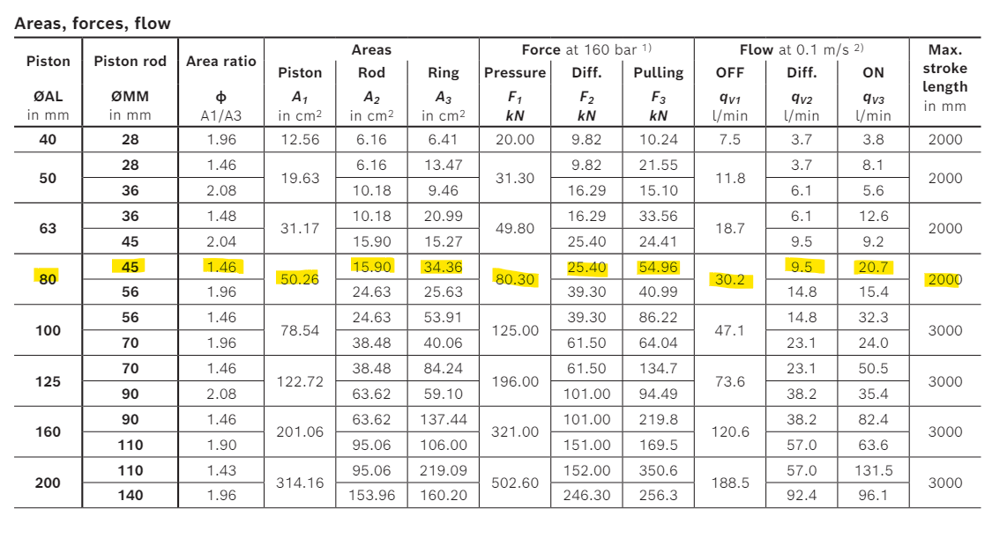

## **سیلندر تنظیم ارتفاع:**

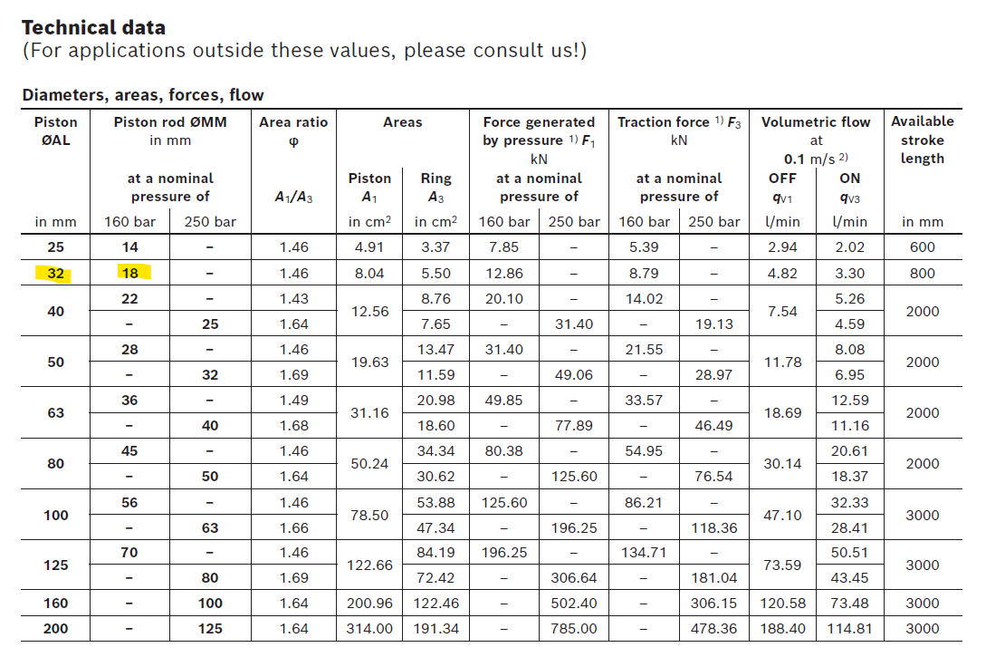

## **پاوریونیت:**

**Rexroth Power Packs**

**مشخصات پاوریونیت PV60**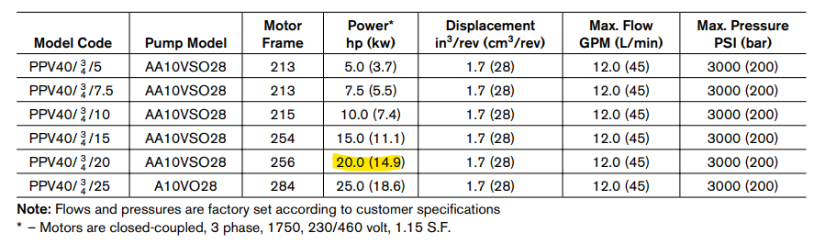

طبق فرمول های کاتالوگ های موجود، میتوانیم دبی مورد نیاز سیستم را محاسبه کنیم:

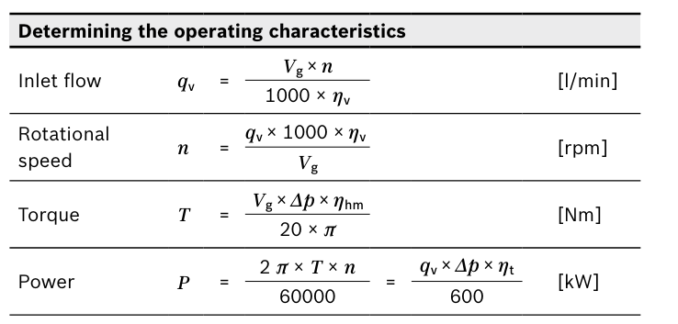

## **پمپ:**

بر اساس الزامات فنی داده شده:

**حداکثر توان استفاده شده در پاوریونیت**: 35 کیلووات

**نیاز به تنظیم ارتفاع سیلندر و تنظیم سرعت**: این ویژگی نیاز به پمپی با قابلیت تنظیم دقیق دبی و فشار دارد.

**نیاز به یک پمپ یا پمپ دوبل قابل ترکیب**: برای تامین توان سه المان هیدرولیکی

با توجه به انواع پمپ‌ها::

1. **Axial Piston Pumpsپمپ پیستونی محوری:**
   * این نوع پمپ‌ها برای کاربردهایی با فشار بالا و نیاز به تنظیم دقیق مناسب هستند.
   * قابلیت تامین توان بالا و کارکرد در سرعت‌های مختلف.
2. **Radial Piston Pumps پمپ پیستونی شعاعی**:
   * این پمپ‌ها نیز برای فشارهای بالا مناسب هستند و می‌توانند توان قابل توجهی را تامین کنند.
   * اما بیشتر برای کاربردهای خاص و نیاز به دبی پایین‌تر استفاده می‌شوند.
3. **Vane Pumps پمپ‌های پره‌ای**:
   * این پمپ‌ها برای کاربردهای فشار متوسط و نیاز به دبی ثابت مناسب هستند.
   * قابلیت تنظیم دبی و فشار را دارند، اما ممکن است توان کمتری نسبت به پمپ‌های پیستونی داشته باشند.
4. **External Gear Pumps پمپ‌های چرخدنده‌ای خارجی:**
   * این پمپ‌ها برای کاربردهای با فشار متوسط و نیاز به دبی ثابت مناسب هستند.
   * کارکرد ساده و قابلیت اطمینان بالا، اما ممکن است توان کمتری داشته باشند.
5. **Internal Gear Pumps پمپ‌های چرخدنده‌ای داخلی:**
   * این پمپ‌ها نیز برای فشارهای متوسط مناسب هستند.
   * قابلیت تنظیم دبی و فشار.
6. **Gerotor Pumps پمپ‌های ژیروتور**:
   * این پمپ‌ها برای کاربردهای فشار پایین و نیاز به دبی ثابت مناسب هستند.
   * بیشتر در کاربردهای کم توان استفاده می‌شوند.

با توجه به نیازهای سیستم به تنظیم دقیق دبی و فشار، توان بالا و کارکرد در سرعت‌های مختلف، **پمپ پیستونی محوری (Axial Piston Pumps)** بهترین گزینه خواهد بود. این پمپ‌ها قابلیت تامین توان 35 کیلووات را دارند و برای کاربردهای صنعتی با فشار بالا و نیاز به دقت بالا مناسب هستند.

**Axial piston variable pump**

**A10VSO series 31**

**1.2*44.7=53.64 با نشتی**

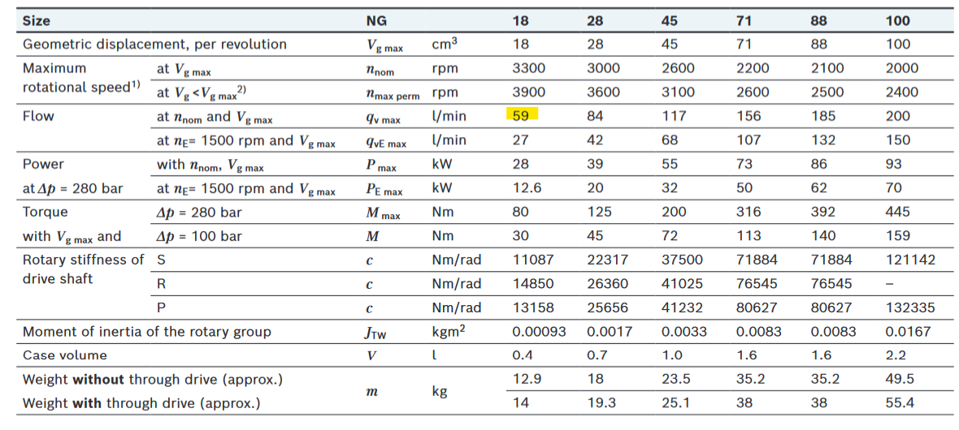Top of Form

و یا اینکه با توجه به نمودار هیدروموتور:

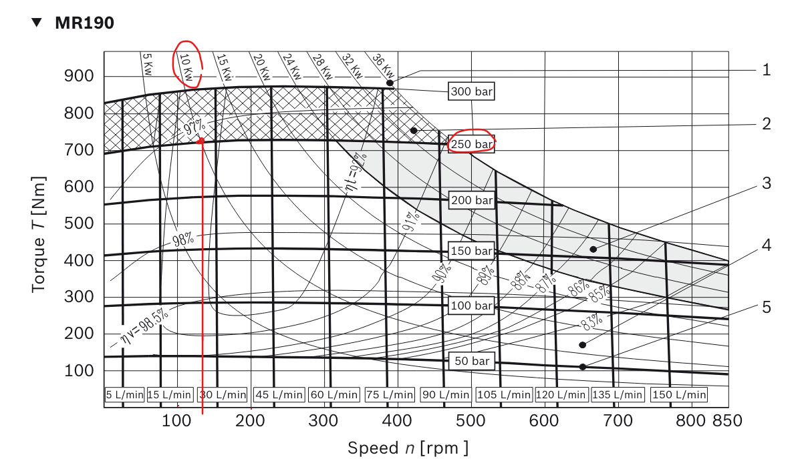

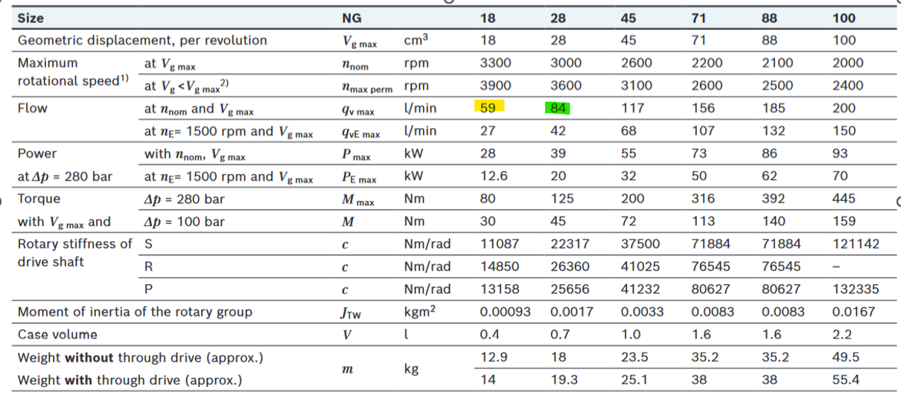

بنابراین هر یک از دو پمپ میتواند برای سیستم قابل استفاده باشد.

## **شیر اطمینان:**

با توجه به فشار کاری 250 بار:

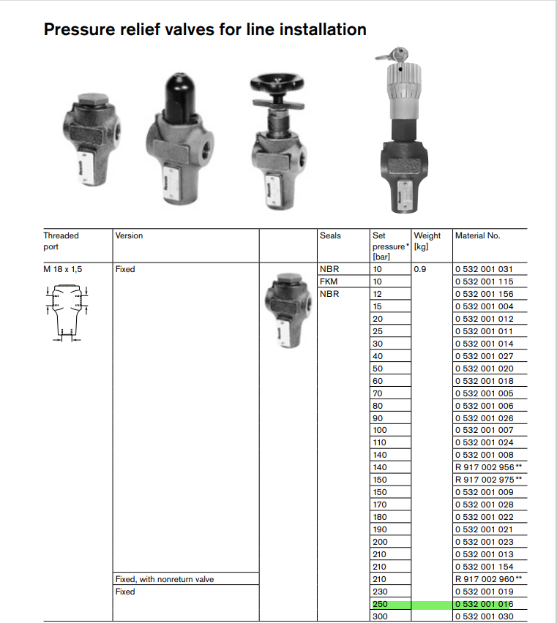

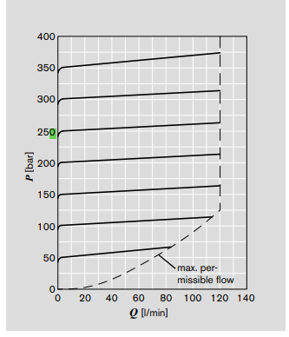

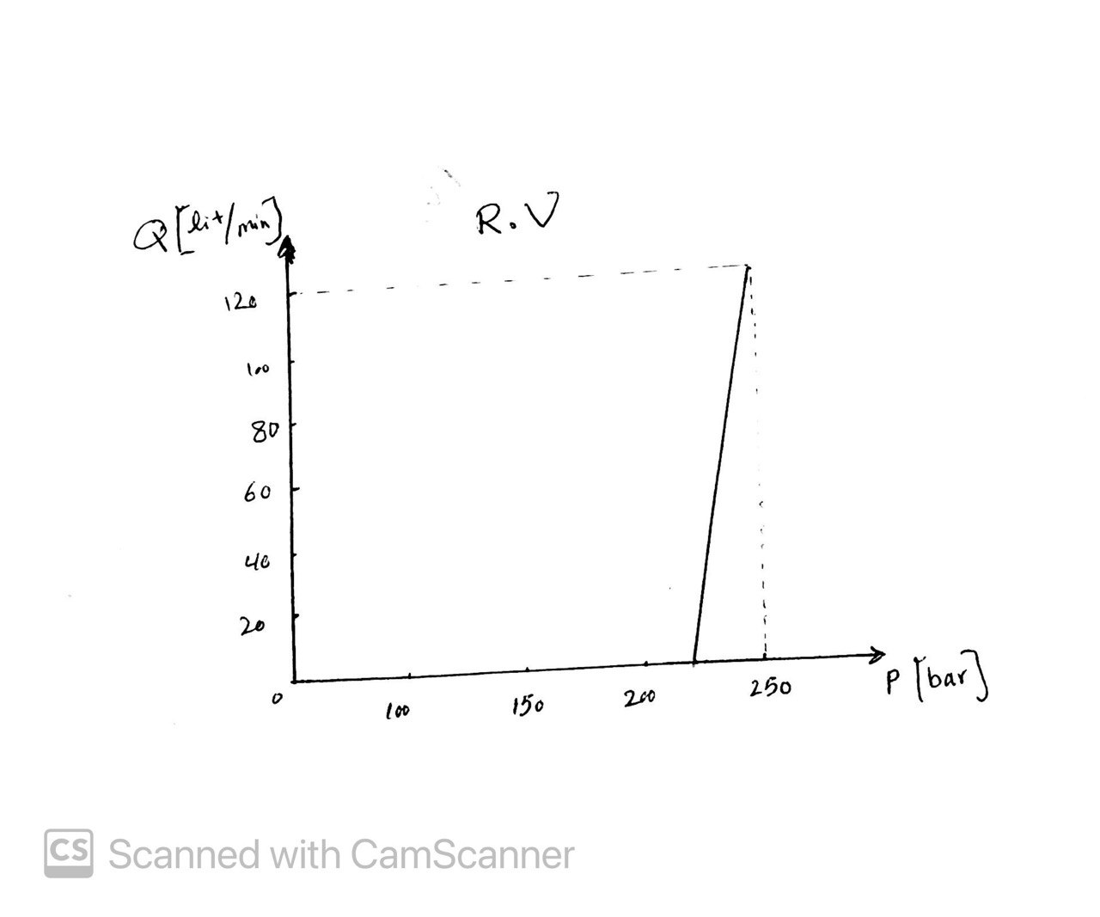

## **شیر یکطرفه:**

با استفاده از RE 21460 شیر یک طرفه مدل زیر را انتخاب می کنیم . با توجه به نمودار 4 شیر یک طرفه در دبی اختلاف فشاررا ایجاد می کند.

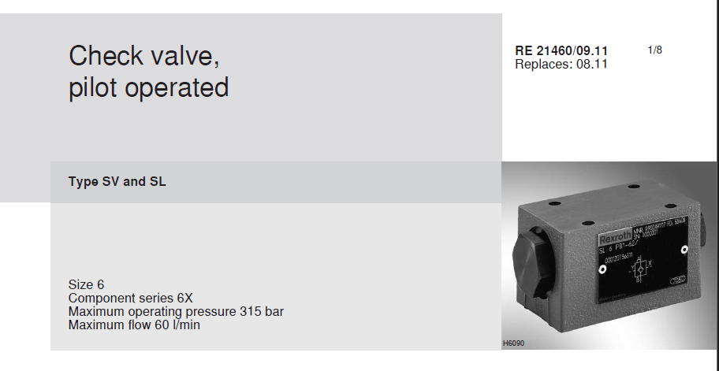

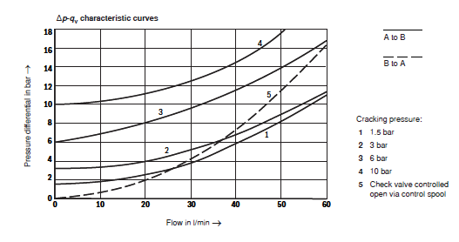

## **شیر کنترل جهت:**

از کاتالوگ شیر کنترل جهت 4/2 مدل را انتخاب می کنیم. که اختلاف فشار

را ایجاد می کند .

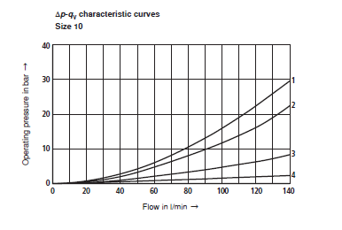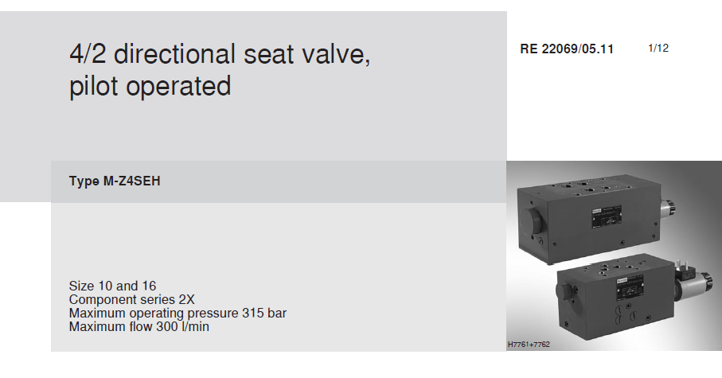

## **شیر OR (Shuttle Valve):**

با استفاده از کاتالوگ شیر منطقی or مدل را انتخاب می کنیم. حداکثر دبی عبوری از این شیر می باشد و با توجه به افت فشارهایی که در سیستم ما وجود دارد، مناسب می باشد.

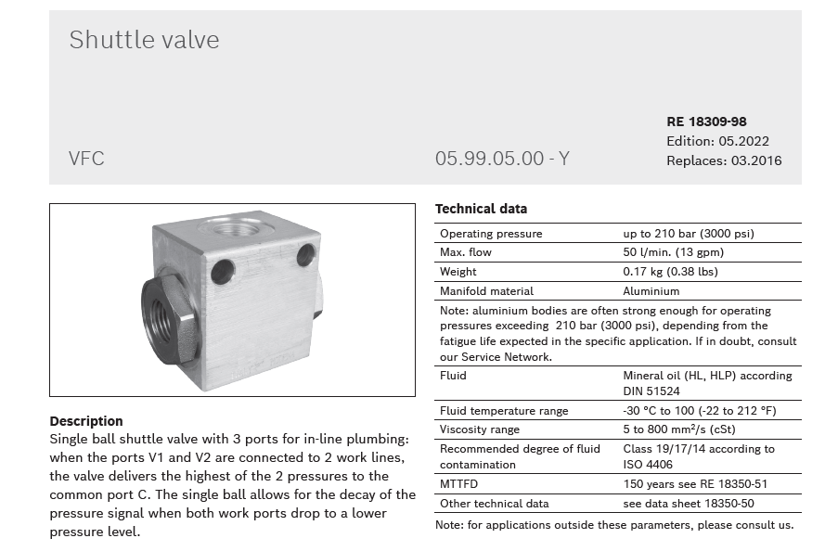

## **شیر کنترل جهت 3/2:**

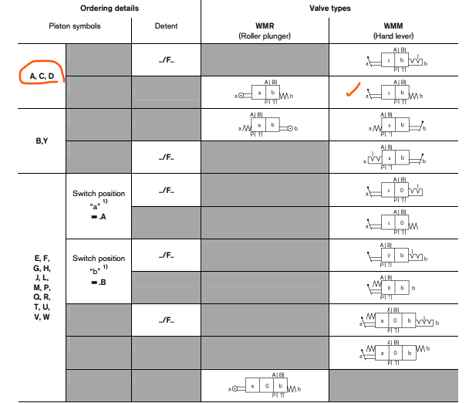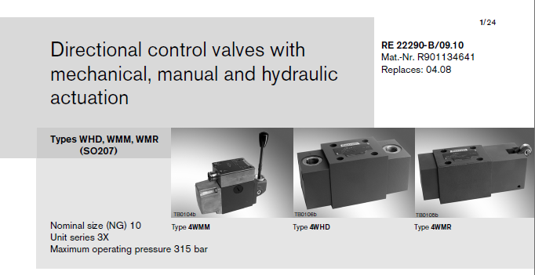با استفاده از کاتالوگ شیر کنترل جهت مدل زیر را انتخاب می کنیم. که اختلاف فشار

را ایجاد می کند .

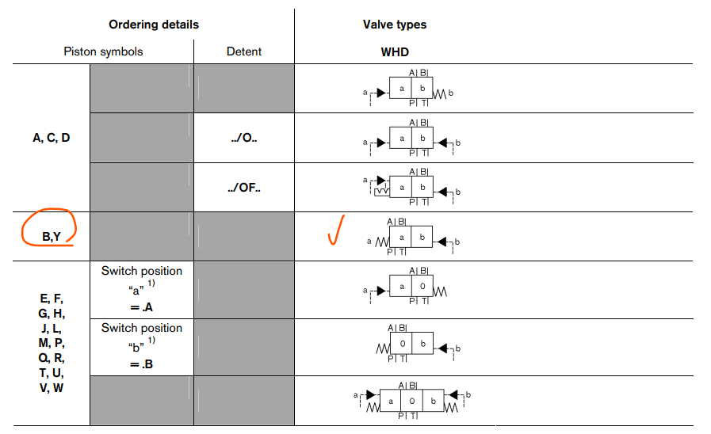

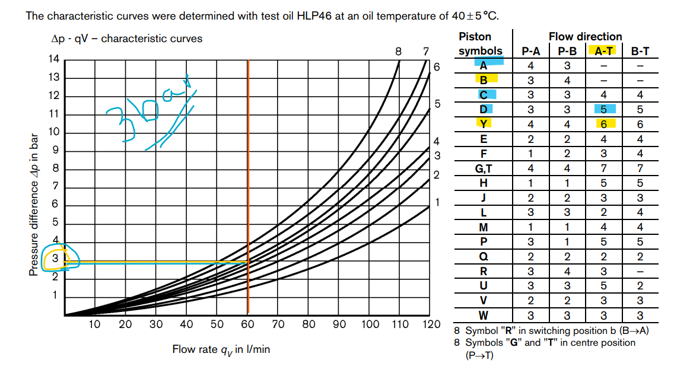

## **شیر کنترل جهت 4/3:**

از کاتالوگ شیر کنترل جهت 4/3 مدل را انتخاب می کنیم. که اختلاف فشار ایجاد شده باتوجه به نوع اتصال 4 یا 15 بار خواهد بود.

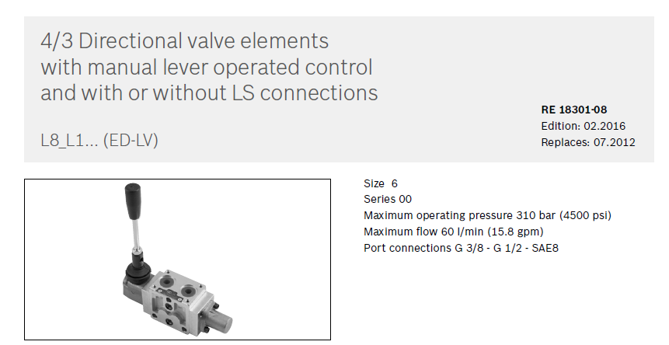

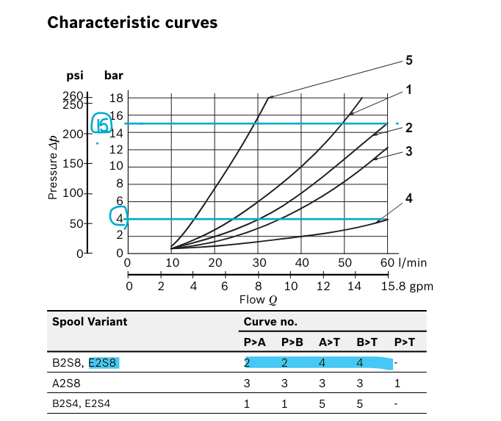

# **فصل چهارم: طراحی مدار**

مدار هیدرولیکی و فرمان و کنترل در آچار هیدرولیکی به طور کامل با استفاده از المان های هیدرولیکی طراحی میشود و برای کارکرد آن نیز تنها نیاز به یک اپراتور برای فشار دادن کلید ها داخل مدار هیدرولیکی است.

برای این آچار هیدرولیکی، به دلیل سادگی و نیاز تقریبا مداوم به یک جریان ثابت در مکانیزم‌ها، از یک پمپ با جریان ثابت استفاده می‌کنیم که نسبت به استفاده از دو پمپ جریان ثابت یا یک پمپ با جریان متغیر، هزینه و پیچیدگی بسیار کمتری دارد. در کنار این پمپ، یک شیر فشارشکن قابل تنظیم پیلوت‌دار قرار می‌دهیم که فشار پیلوت از قبل شیر تامین می‌شود تا از افزایش بیش از حد فشار به سیستم جلوگیری کند.

یک شیر کنترل جهت با ۳ دهانه و ۲ موقعیت با تحریک دستی دیتنت نیز در مسیر پمپ قرار می‌دهیم. این شیر به صورت دستی عمل کرده و بعد از فشار دادن، به صورت خودکار به حالت اول خود باز نمی‌گردد و باید به صورت دستی آن را بازگرداند. این شیر به منظور روشن و خاموش کردن کل سیستم آچار هیدرولیکی، یا به عبارتی به عنوان کلید قطع اضطراری مدار، استفاده می‌شود.

در حالت خاموش (Off) و اولیه این کلید، پمپ و تمامی مکانیزم‌های دیگر آچار به تانک متصل می‌شوند، یعنی هد مکانیزم توانایی حرکت آزادانه با نیروی بسیار کم را دارد و همچنین پمپ بی‌بار می‌شود و توان خیلی کمی مصرف می‌کند. در حالت روشن (On)، پمپ به صورت جدا به هر یک از مکانیزم‌های مدار متصل می‌شود..

برای تنظیم ارتفاع سیلندر از یک پیستون یک‌طرفه با یک ورودی و خروجی استفاده می‌کنیم. فرض می‌کنیم که این مکانیزم می‌تواند در صورت پاسخگویی فشار و دبی موتور، در هر حالتی کار کند. این فرض منطقی به نظر می‌رسد، زیرا ممکن است هنگام تغییر وضعیت سیلندر کلمپ، نیاز به تغییر ارتفاع داشته باشیم. یا مهم‌تر از آن، هنگام استفاده از هیدروموتور و باز یا بسته کردن لوله‌ها از یکدیگر، منطقی است که نیاز به تغییر ارتفاع آچار و لوله متصل به آن به کمک این مکانیزم داشته باشیم.

ابتدا، در این مکانیزم یک شیر کنترل جهت با ۴ دهانه و ۳ موقعیت با تحریک دستی فشاری به همراه فنر در هر دو سمت قرار می‌دهیم. این شیر به صورت خودکار به حالت اول خود باز می‌گردد و کاربرد آن برای بالا و پایین کردن (Up-Down) آچار هیدرولیکی است. در حالت اولیه این کلید، مسیرهای متصل به پمپ به یکدیگر و تانک متصل می‌شوند. در حالت پایین (Down)، دبی و فشار پمپ به سمت پشت سیلندر هدایت می‌شود و در حالت بالا (Up)، دبی و فشار پمپ به سمت جلو سیلندر هدایت می‌شود.

برای ثابت ماندن ارتفاع در یک موقعیت خاص، از یک شیر یک‌طرفه نرمال بسته پیلوت‌دار در جلو سیلندر استفاده می‌کنیم که فشار پیلوت خود را از پشت سیلندر می‌گیرد. در این حالت، اگر فشاری به پشت سیلندر برای پایین آوردن آچار هیدرولیکی اعمال نشود، این شیر بسته خواهد ماند و از کاهش دبی در جلو سیلندر و در نتیجه کاهش فشار و ارتفاع آچار جلوگیری می‌کند. طبیعی است که نیرویی در جهت بالا بردن آچار در حالت عادی اعمال نشود، به همین دلیل شیر یک‌طرفه دیگری در پشت سیلندر قرار نمی‌دهیم و تنها از پایین آمدن ناگهانی آچار جلوگیری می‌کنیم.

برای حرکت با سرعت ثابت و کنترل‌شده سیلندر، از المان‌های دیگری در طراحی مدار استفاده شده است که آنها را نیز توضیح خواهیم داد.

در حالت بالا بردن، باید فشاری در جلو سیلندر اعمال کنیم تا بتوانیم بر وزن آچار هیدرولیکی و لوله متصل به آن غلبه کنیم و آچار را بالا ببریم. برای این منظور، تنها نیاز به یک مسیر داریم تا دبی را از پمپ به جلو سیلندر انتقال دهد. با این حال، برای جلوگیری از تخلیه دبی از جلو سیلندر، یک شیر یک‌طرفه قرار می‌دهیم که تنها اجازه عبور دبی در جهت حرکت به جلو سیلندر را می‌دهد. همچنین، شیر یک‌طرفه پیلوت‌دار نیز وجود دارد که دبی را در جهت حرکت به جلو سیلندر عبور می‌دهد.

در حالت پایین آوردن آچار هیدرولیک و لوله متصل به آن، باید به نکته‌ای توجه کنیم. به دلیل وزن زیاد آچار هیدرولیک و احتمال اتصال لوله‌ای به آن، نیروی زیادی برای پایین آوردن سیلندر به آن وارد می‌شود. در این حالت، سرعت حرکت بار ممکن است آنقدر زیاد شود که ورود سیال به محفظه بالای سیلندر به مکش سیال تبدیل شود. این وضعیت به عنوان پیش افتادگی بار یا فرار بار شناخته می‌شود.

برای کنترل این وضعیت، ابتدا باید فشاری معادل فشار مورد نیاز برای جلوگیری از سقوط آزاد بار در جلو سیلندر ایجاد شود. سپس با ورود روغن به پشت سیلندر، بار با سرعت کنترل‌شده حرکت می‌کند. به این منظور، از یک شیر فشارشکن قابل تنظیم پیلوت‌دار استفاده می‌کنیم که فشار پیلوت از قبل شیر تامین می‌شود. در این حالت، زمانی که می‌خواهیم سیلندر را پایین بیاوریم، ابتدا فشار قبل از شیر فشارشکن کمتر از فشار تنظیمی آن است و شیر بسته می‌ماند. فشار در جلو سیلندر نیز بالا می‌رود تا نیرویی که از وزن آچار هیدرولیک و لوله به آن وارد می‌شود را خنثی کند. پس از رسیدن فشار جلو سیلندر به فشار مورد نظر، شیر فشارشکن باز شده و با سرعت ثابت دبی را تخلیه می‌کند.

همچنین، شیر یک‌طرفه که در بخش قبل به آن اشاره شد به این دلیل به صورت موازی با شیر فشارشکن استفاده می‌شود که هنگام پایین آوردن، دبی تنها از شیر فشارشکن عبور کند و هنگام بالا بردن، دبی به طور کامل از شیر یک‌طرفه عبور کند. به این مجموعه شیر فشارشکن موازی با شیر یک‌طرفه، شیر متعادل‌کننده (Counterbalance Valve) می‌گویند.

برای سیلندر کلمپ، از یک پیستون یک‌طرفه با یک ورودی و خروجی استفاده می‌کنیم. در این مکانیزم، یک شیر کنترل جهت با ۴ دهانه و ۲ موقعیت پیلوت‌دار در هر دو سمت قرار می‌دهیم که کاربرد آن باز و بسته کردن (Open-Close) آچار هیدرولیکی است. برای کنترل عملکرد این مکانیزم، از ۳ کلید استفاده می‌کنیم:

1. کلید اول (Clamp Stop):

- یک شیر کنترل جهت با ۴ دهانه و ۲ موقعیت، پیلوت‌دار در یک سمت و تحریک دستی در سمت دیگر.

- کاربرد: قطع کردن مکانیزم کلمپ.

- در حالت اولیه (تحریک دستی)، جلو پمپ مسدود است و مسیر جلو و پشت سیلندر به یکدیگر راه دارند، به این معنا که سیلندر می‌تواند با نیروی کم بدون مقاومت حرکت کند.

- اگر این شیر توسط پیلوت خود تحریک شود، مسیر مقابل پمپ باز می‌شود و به سمت شیر کنترل جهت باز و بسته کردن حرکت می‌کند.

2. کلید دوم (Open):

- یک شیر کنترل جهت با ۳ دهانه و ۲ موقعیت، تحریک دستی فشاری به همراه فنر.

- کاربرد: باز کردن مکانیزم کلمپ.

- در صورت تحریک این کلید، مسیر پمپ از یک سمت با عبور از شیر منطقی یا به پیلوت شیر قطع مکانیزم می‌رود و آن را فعال می‌کند و از سمت دیگر به پیلوت باز کردن شیر کنترل جهت باز و بسته کردن می‌رود و سیلندر را باز می‌کند.

3. کلید سوم (Close):

- یک شیر کنترل جهت با ۳ دهانه و ۲ موقعیت، تحریک دستی فشاری به همراه فنر.

- کاربرد: بسته کردن مکانیزم کلمپ.

- در صورت تحریک این کلید، مسیر پمپ از یک سمت با عبور از شیر منطقی یا به پیلوت شیر قطع مکانیزم می‌رود و آن را فعال می‌کند و از سمت دیگر به پیلوت بسته کردن شیر کنترل جهت باز و بسته کردن می‌رود و سیلندر را می‌بندد.

همچنین، همان‌طور که اشاره شد، هر دو کلید دستی باز و بسته توسط یک شیر منطقی یا به پیلوت شیر کنترل جهت قطع مکانیزم متصل هستند و با تحریک هر یک از آنها این شیر باز می‌شود. این طراحی به ما امکان می‌دهد تا عملکرد سیلندر کلمپ را به طور دقیق و مؤثر کنترل کنیم.

برای هیدروموتور، از دو هیدروموتور جابجایی ثابت استفاده می‌کنیم که قابلیت چرخش در هر دو جهت را دارد. تغییر سرعت مورد نیاز نیست و فقط تغییر گشتاور کافی است. هدف ما این است که بتوانیم لوله‌ها را در هر دو جهت باز و بسته کنیم.

* **اجزای مکانیزم**

1. شیر کنترل جهت (Left-Right):

- دارای 4 دهانه و 2 موقعیت پیلوت‌دار در هر دو سمت.

- کاربرد: تغییر جهت چرخش هیدروموتور به چپ (چپ گرد) و راست (راست گرد).

2. کلیدهای کنترل:

- کلید اول (Hydromotor Stop):

- یک شیر کنترل جهت با 4 دهانه و 2 موقعیت پیلوت‌دار در دو سمت و تحریک دستی در یک سمت.

- کاربرد: قطع کردن مکانیزم هیدروموتور.

- در حالت اولیه، جلو پمپ مسدود است و مسیر جلو و پشت هیدروموتور به یکدیگر راه دارند، یعنی هیدروموتور می‌تواند با نیروی کم بدون مقاومت بچرخد.

- اگر شیر توسط پیلوت باز کننده خود تحریک شود، مسیر مقابل پمپ باز می‌شود و به سمت شیر کنترل جهت چپ و راست کردن حرکت می‌کند.

- کلید دوم (Left):

- یک شیر کنترل جهت با 3 دهانه و 2 موقعیت، تحریک دستی فشاری به همراه فنر.

- کاربرد: چپ گرد کردن هیدروموتور.

- در صورت تحریک این کلید، مسیر پمپ از یک سمت با عبور از شیر منطقی یا به پیلوت باز شیر قطع مکانیزم می‌رود و آن را فعال می‌کند و از سمت دیگر به پیلوت چپ کردن شیر کنترل جهت چپ و راست کردن می‌رود و هیدروموتور را چپ گرد می‌کند.

- کلید سوم (Right):

- یک شیر کنترل جهت با 3 دهانه و 2 موقعیت، تحریک دستی فشاری به همراه فنر.

- کاربرد: راست گرد کردن هیدروموتور.

- در صورت تحریک این کلید، مسیر پمپ از یک سمت با عبور از شیر منطقی یا به پیلوت باز شیر قطع مکانیزم می‌رود و آن را فعال می‌کند و از سمت دیگر به پیلوت راست کردن شیر کنترل جهت چپ و راست کردن می‌رود و هیدروموتور را راست گرد می‌کند.

* **مکانیزم فعال سازی هیدروموتور**

برای اطمینان از اینکه مکانیزم کلمپ فعال است تا مکانیزم هیدروموتور بتواند فعال شود، از یک شیر کنترل جهت با 3 دهانه و 2 موقعیت پیلوت‌دار با فنر استفاده می‌کنیم. این شیر کنترل جهت در ابتدا مکانیزم قرار می‌گیرد.

- فعال سازی مکانیزم هیدروموتور:

- در حالت کلی، این شیر کنترل جهت بسته است و دبی و فشاری از سمت پمپ به مکانیزم هیدروموتور وارد نمی‌شود.

- اگر یک پیلوت که فشار آن به پشت سیلندر کلمپ متصل است فعال شود (یعنی اگر مکانیزم کلمپ لوله‌ای را گرفته و در حال اعمال نیرو به آن باشد)، این شیر باز می‌شود و دبی و فشار پمپ به مکانیزم هیدروموتور می‌رود.

* **قطع خودکار هیدروموتور در صورت باز شدن آچار هیدرولیک**

برای اطمینان از قطع خودکار مکانیزم هیدروموتور در صورت فشار دادن کلید باز کردن آچار هیدرولیک در مکانیزم کلمپ، از یک شیر منطقی یا پیلوت باز شیر قطع مکانیزم استفاده می‌کنیم. با فعال شدن کلید باز کردن، فشار به پیلوت قطع شیر کنترل جهت هیدروموتور می‌رسد و مکانیزم هیدروموتور قطع می‌شود.

ین طراحی به ما اطمینان می‌دهد که هیدروموتور تنها زمانی فعال می‌شود که مکانیزم کلمپ فعال باشد و همچنین امکان قطع خودکار هیدروموتور در صورت نیاز به باز کردن آچار هیدرولیک وجود دارد. این مکانیزم باعث می‌شود عملیات باز و بسته کردن لوله‌ها به صورت ایمن و کنترل شده انجام شود.

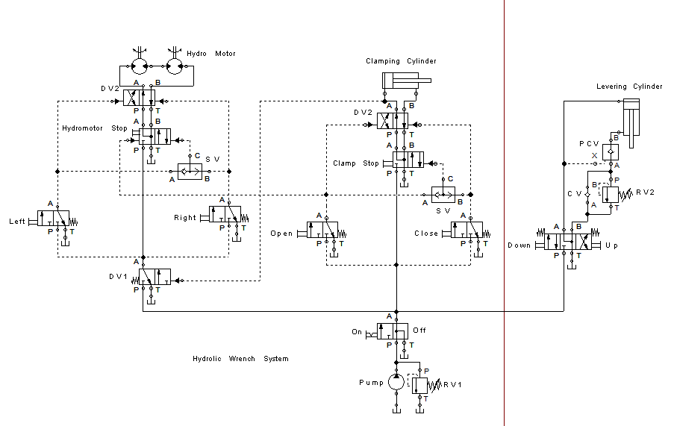در نهایت مدار هیدرولیکی برای کل سیستم آچار هیدرولیکی طراحی میشود

# **منابع و مراجع**

[1] کاتالوگ ها ضمیمه فایل شده اند.